בנק ישראל  דוברות והסברה כלכלית |  | ‏ירושלים, ‏י"ט חשון, תשפ"ו  ‏10 נובמבר, 2025

بيان صحفي:

احتياطي النقد الأجنبي لدى بنك إسرائيل لشهر تشرين أول 2025
بلغ احتياطي النقد الأجنبي في نهاية شهر تشرين أول 2025 ما قيمته 231,954 مليون دولار، بزيادة قدرها 74 مليون دولار مقارنة بنهاية الشهر الماضي. وبلغ مستوى الاحتياطي بالنسبة للناتج المحلي الإجمالي 41.3 في المائة (الشكل 1).
ترجع هذه الزيادة بشكل أساسي إلى إعادة تقييم أرصدة العملات الأجنبية بمبلغ يقارب 607 مليون دولار. تم تعويض هذه الزيادة من خلال أنشطة الحكومة بالعملة الاجنبية بقيمة نحو 550 مليون دولار.

احتياطي النقد الأجنبي في بنك إسرائيل
بملايين الدولارات
التاريخ | احتياطي النقد الأجنبي دون الأرصدة لدى صندوق النقد الدولي | الأرصدة لدى صندوق النقد الدولي | إجمالي احتياطي النقد الأجنبي
تشرين أول 2025 | 227,295 | 4,659 | 231,954
أيلول 2025 | 227,246 | 4,634 | 231,880
آب 2025 | ³225,694 | 4,626 | ³230,320
تموز 2025 | 222,157 | 4,611 | 226,768
حزيران 2025 | 223,651 | 4,599 | 228,250
أيار 2025 | ³219,086 | 4,553 | ³223,639
نيسان 2025 | 217,489 | 4,546 | 222,035
آذار 2025 | ³214,394 | 4,416 | ³218,810
شباط 2025 | ³215,898 | 4,356 | ³220,254
كانون الثاني 2025 | ³211,710 | 4,358 | ³216,068
كانون الأول 2024 | ³210,170 | ³4,400 | ³214,570
تشرين الثاني 2024 | 212,684 | 4,416 | 217,100
تشرين أول 2024 | 211,638 | 4,436 | 216,074

الشكل 1 - مستوى احتياطي النقد الأجنبي ونسبة الاحتياطي إلى الناتج المحلي الإجمالي، 2008 حتى 2025
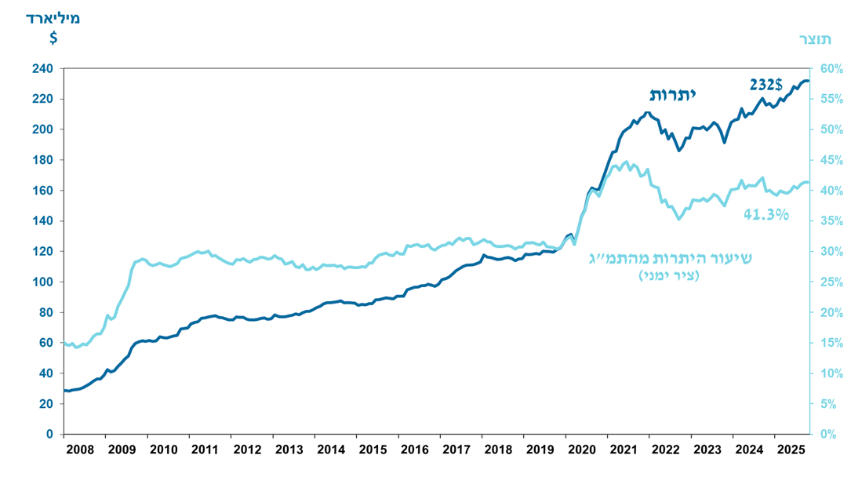

يشمل ذلك المدفوعات والمقبوضات من بنك إسرائيل بالنقد الأجنبي.
يتضمن هذا العمود حقوق السحب الخاصة (SDRs')، ورصيد قرض NAB ورصيد Reserve Tranche لدى صندوق النقد الدولي. 3 تم التحديث بعد تاريخ النشر.

